
ПРИНЯТО  На педагогическом совете  Протокол от 29.08.2024 г. № 2 | УТВЕРЖДАЮ  Директор ТОГАДОУ «Центр развития ребенка- детский сад «Возрождение»  ______________ Л.В. Мирошниченко  Приказ от 29.09.2024 № 84/1

Правила приема
на обучение по дополнительным образовательным программам
Тамбовского областного государственного автономного дошкольного образовательного учреждения
«Центр развития ребенка – детский сад «Возрождение»

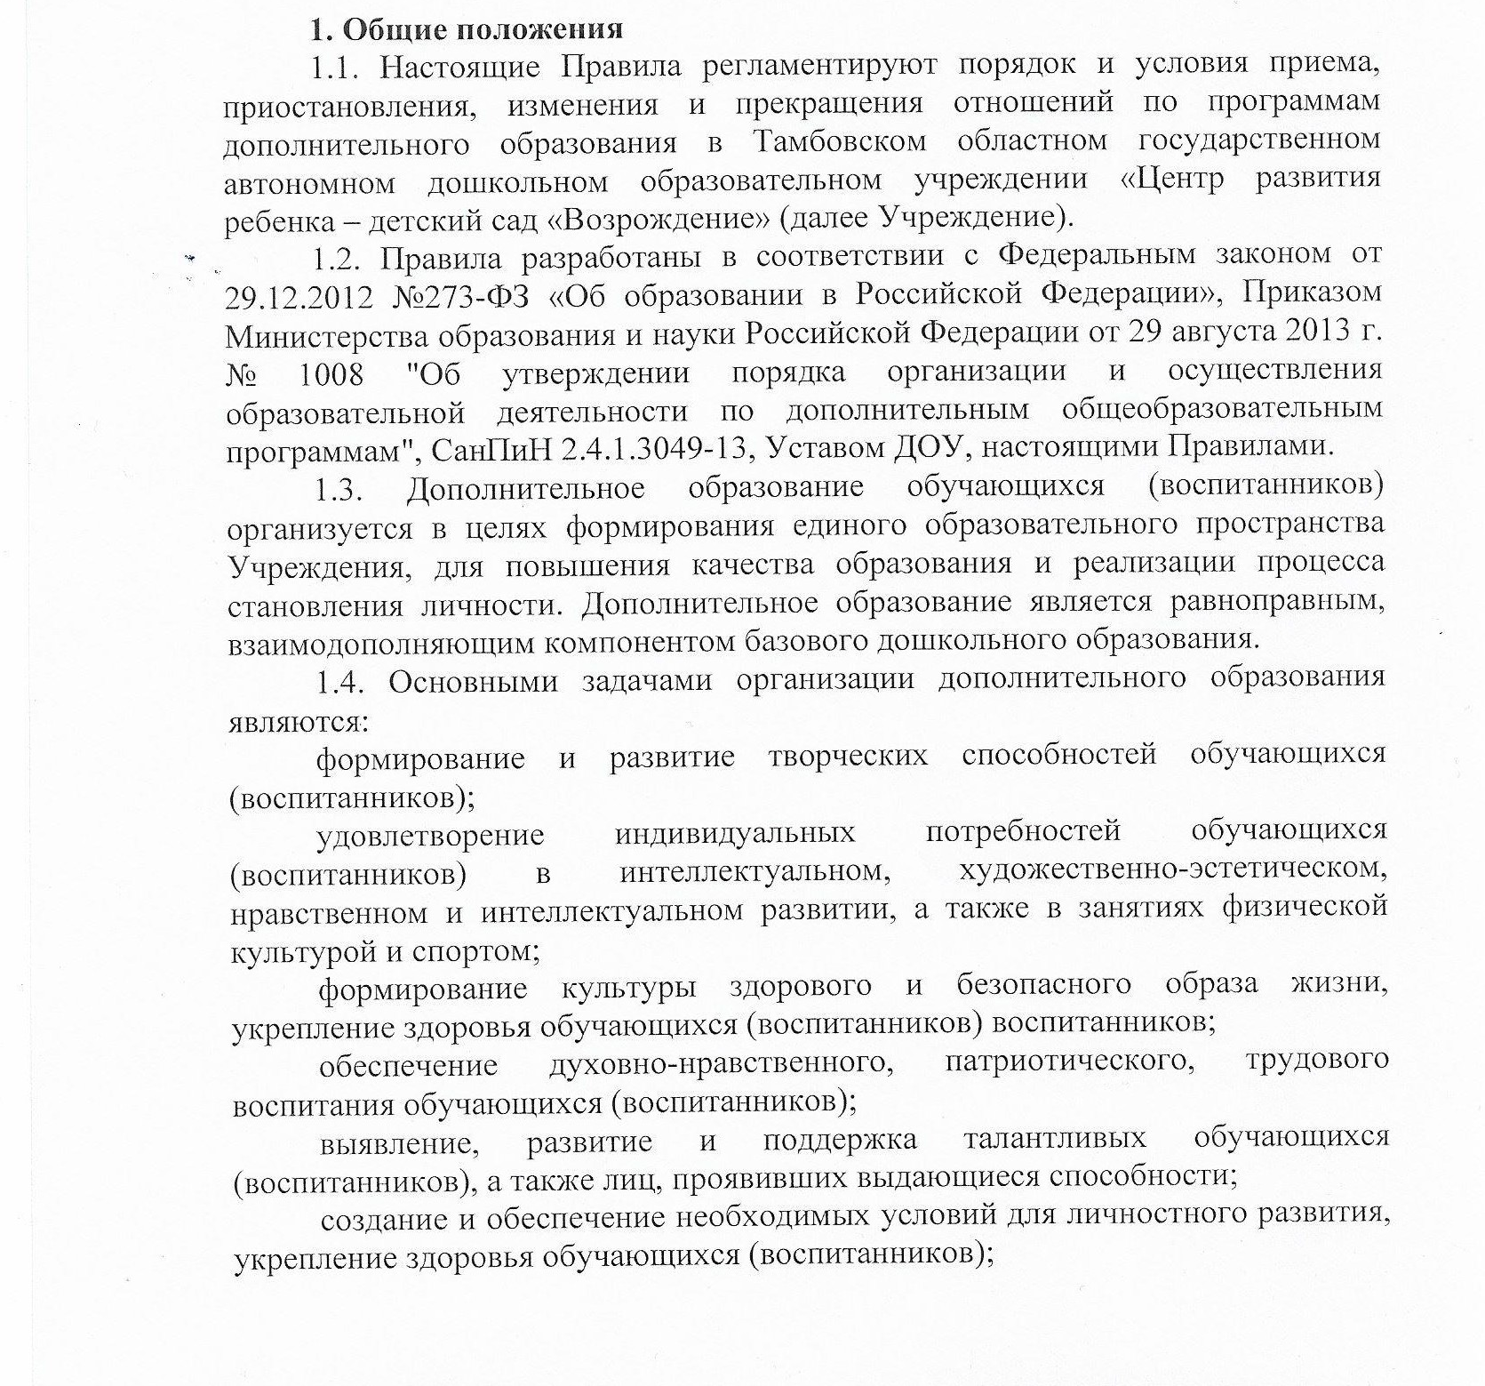

социализация и адаптация обучающихся (воспитанников) к жизни в обществе;
формирование общей культуры обучающихся (воспитанников);
удовлетворение иных образовательных потребностей и интересов обучающихся (воспитанников), не противоречащих законодательству Российской Федерации.
  - Дополнительное образование обучающихся (воспитанников) организуется на принципах природосообразности, гуманизма, демократии, творческого развития личности, свободного выбора каждым ребенком вида и объема деятельности, дифференциации образования с учетом реальных возможностей каждого обучающихся (воспитанников).
  - Настоящие Правила принимаются педагогическим советом Учреждения и утвержденных директором Учреждения с учетом мнения родителей (законных представителей), утверждаются директором Учреждения на неопределенный срок и действуют до принятия новых.

Организация деятельности
  - Учреждение реализует дополнительные образовательные программы в течение учебного года.
  - Организация деятельности дополнительного образования, формирование системы дополнительного образования в Учреждении осуществляется на основе проводимых исследований потребностей и интересов обучающихся (воспитанников) и их родителей (законных представителей).
  - Организует работу по функционированию дополнительного образования в Учреждении и несет ответственность за ее результаты заместитель директора и старший воспитатель.
  - Расписание занятий объединений дополнительного образования составляется с учетом возрастных особенностей обучающихся (воспитанников) и установленных санитарно-гигиенических норм, утверждается директором Учреждения. Перенос занятий или изменение расписания производится только с разрешения администрации Учреждения.
  - Деятельность педагогов дополнительного образования определяется соответствующими должностными инструкциями.
  - Для организации дополнительного образования используются групповые помещения, музыкальный зал, спортивный зал, другие помещения Учреждения.
  - Дополнительное образование предоставляется обучающихся (воспитанников) на бесплатной и платной основах.

Организация приема лиц на обучение
  - На обучение по дополнительным образовательным программам зачисляются обучающиеся (воспитанники) в возрасте от 3 до 7 лет без предъявления требований к уровню подготовки по заявлению родителей (законных представителей).
  - Прием обучающихся (воспитанников) на обучение по дополнительным образовательным программам осуществляется на основе свободного выбора ими образовательной программы и срока ее освоения.
  - Зачисление обучающихся (воспитанников) в объединение дополнительного образования осуществляется на срок, предусмотренный программой для ее реализации, на основании письменного заявления родителя (законного представителя) обучающегося (воспитанника) о приеме на обучение (Приложение 1).
  - На основании заявления между Учреждением и родителем (законным представителем) несовершеннолетнего лица заключается договор об оказании образовательных услуг по реализации дополнительных образовательных программ (далее - договор об оказании дополнительных образовательных услуг), в порядке, установленном действующим законодательством (Приложение 2).
  - Основанием возникновения образовательных отношений является приказ директора Учреждения о приеме (зачислении) обучающегося (воспитанника) на обучение по дополнительным образовательным программам.
  - Права и обязанности обучающегося (воспитанника), предусмотренные действующим законодательством и локальными нормативными актами Учреждения, возникают у лица, принятого на обучение, с даты, указанной в приказе о приеме указанного лица на обучение.
  - Учреждение обязано ознакомить родителей (законных представителей) ребенка, в том числе через информационные системы общего пользования, с Уставом Учреждения, Лицензией на осуществление образовательной деятельности, дополнительными образовательными программами, настоящим Порядком.
  - Отчисление обучающихся (воспитанников) из объединения дополнительного образования осуществляется по инициативе родителей (законных представителей) или по завершению реализации программы дополнительного образования.
  - Основанием для прекращения образовательных отношений по инициативе родителей (законных представителей) является письменное заявление родителей (законных представителей), приказ об отчислении обучающегося (воспитанника) из группы по обучению дополнительной образовательной программе (Приложение 3).

Содержание образовательного процесса
  - Содержание дополнительных образовательных программ и сроки их освоения определяются образовательной программой, разработанной и утвержденной Учреждением.
  - В дополнительном образовании реализуются программы различной направленности: художественной, физкультурно-спортивной, социально- педагогической, естественнонаучной, технической, туристическо-краеведческой и др.
  - Содержание программы, формы и методы ее реализации, численный и возрастной состав объединения определяется педагогом самостоятельно, исходя
из образовательно-воспитательных задач, психолого-педагогической целесообразности, санитарно-гигиенических норм, материально-технических условий, что отражается в Пояснительной записке программы.

Организация образовательного процесса
  - Деятельность дополнительного образования осуществляется на основе годового плана, дополнительных образовательных программ, принятых педагогическим советом Учреждения и утвержденных директором Учреждения.
  - Продолжительность занятий и их количество в неделю определяется дополнительной образовательной программой, а также требованиями СанПиН.
  - Педагог дополнительного образования отвечает за организацию образовательно процесса, систематически ведет установленную документацию.
  - Численный состав объединения может быть уменьшен при включении в него воспитанников с ограниченными возможностями здоровья и (или) детей-инвалидов.
5.7. Каждый воспитанник имеет право заниматься в нескольких объединениях, а также изменять направление обучения.

ПРИНЯТО: с учетом мнения родительского комитета ТОГАДОУ «Центр развития ребенка - детский сад «Возрождение» Протокол от 29.08.2024 г. № 2
Приложение 1
к Правилам приема на обучение по
дополнительным образовательным программам

Директору ТОГАДОУ «Центр развития ребенка – детский сад «Возрождение» Веревкиной Т.А.

ФИО родителя (законного представителя) ребенка
зарегистрированного по адресу:

индекс, адрес полностью
проживающего по адресу:

индекс, адрес полностью
Телефон:
Паспорт:

Заявление.

Прошу зачислить моего ребенка ,
Фамилия, Имя, Отчество, дата рождения
воспитанника группы общеразвивающей/компенсирующей/комбинированной (подчеркнуть) направленности для детей от до № на обучение по дополнительной общеразвивающей программе
с « » 202 г.
программы

С Уставом, лицензией, содержанием программы ознакомлен(а) Своевременную оплату гарантирую

«_ » 202 г.

/ /
подпись расшифровка подписи

Приложение 2
к Правилам приема на обучение по
дополнительным образовательным программам

ДОГОВОР №
ОБ ОКАЗАНИИ ПЛАТНЫХ ДОПОЛНИТЕЛЬНЫХ ОБРАЗОВАТЕЛЬНЫХУСЛУГ
ТОГАДОУ «Центр развития ребенка - детский сад «Возрождение» " " 20 г.
дата заключения договора

Тамбовское областное государственное автономное дошкольное образовательное учреждение «Центр развития ребенка - детский сад «Возрождение» расположенное по адресу г. Тамбов, ул. Советская, д. 198 «В» (именуемое в дальнейшем «Исполнитель») осуществляющий образовательную деятельность, на основании лицензии от 22.06.2018 № 21/37, серия 68 ЛО1 № 0000770, выданной Управлением образовании и науки Тамбовской области, в лице директора , действующего на основании Устава, с одной стороны, и родитель (законный представитель) ,
(фамилия, имя, отчество и статус и телефон законного представителя несовершеннолетнего
(в дальнейшем – Заказчик), действующего в интересах несовершеннолетнего

фамилия, имя воспитанника, дата рождения
(в дальнейшем Обучающийся), проживающего по адресу:
с другой стороны, в соответствии с Гражданским кодексом Российской Федерации, Законами Российской Федерации "Об образовании" и "О защите прав потребителей", а также Правилами оказания платных образовательных услуг в сфере дошкольного и общего образования, Утверждены постановлением Правительства Российской Федерации от 15 августа 2013 г. № 706, заключили настоящий договор о нижеследующем:

Предмет договора
Исполнитель предоставляет, а Заказчик оплачивает дополнительную образовательную услугу «_ »
наименование услуги
по программе дополнительного образования, утвержденной на педсовете от
«__»_ 20 года в форме непосредственной образовательной деятельности.
Срок обучения составляет 9 месяцев, форма обучения – очная.

Обязанности Исполнителя
Исполнитель обязан:
  - Организовать и обеспечить надлежащее исполнение услуг, предусмотренных разделом 1 настоящего договора. Дополнительная образовательная услуга оказывается в соответствии с учебным планом, расписанием, разрабатываемыми Исполнителем.
  - Обеспечить для проведения занятий помещения, соответствующие санитарным и гигиеническим требованиям – групповое помещение, площадь кв.м, а также оснащение, соответствующее обязательным нормам и правилам, предъявляемым к образовательному процессу - столы, стулья, ЖК телевизор, мольберт.
  - Во время оказания дополнительной образовательной услуги проявлять уважение к личности Обучающегося, оберегать его от всех форм физического и психологического насилия, обеспечить условия укрепления нравственного, физического и психологического здоровья, эмоционального благополучия воспитанника с учетом его индивидуальных особенностей.
  - Сохранить место за Обучающимся в случае его болезни, лечения, карантина, отпуска родителей, каникул и в других случаях пропуска занятий по уважительным причинам.
  - Уведомить Заказчика о нецелесообразности оказания Обучающемуся образовательных услуг в объеме, предусмотренном разделом 1 настоящего договора, вследствие его индивидуальных особенностей, делающих невозможным или педагогически нецелесообразным оказание данных услуг.

Обязанности Заказчика
  - Своевременно вносить плату за предоставленные услуги, указанные в разделе 1 настоящего договора, в размере и порядке, определенных настоящим Договором, а также предоставлять платежные документы, подтверждающие такую оплату.
  - Незамедлительно сообщать руководителю Исполнителя об изменении контактного телефона и места жительства.
  - Извещать руководителя Исполнителя об уважительных причинах отсутствия Обучающегося на занятиях.
  - По просьбе Исполнителя приходить для беседы при наличии претензий Исполнителя к поведению Обучающегося или его отношению к получению дополнительных образовательных услуг.
  - Проявлять уважение к педагогам, администрации и техническому персоналу Исполнителя.
  - Обеспечить посещение Обучающимся занятий согласно учебному расписанию.

Права Исполнителя, Заказчика, Обучающегося
  - Заказчик вправе требовать от Исполнителя предоставления информации по вопросам организации и обеспечения, надлежащего исполнения услуги, предусмотренных разделом 1 настоящего Договора: о поведении, отношении Обучающегося к занятиям.
  - Обучающийся вправе пользоваться имуществом Исполнителя, необходимым для обеспечения образовательного процесса, во время занятий, предусмотренных расписанием.
4.5. Исполнитель вправе вносить предложения по совершенствованию развития Обучающегося с учетом его индивидуальных особенностей.

Оплата услуг
  - Полная стоимость образовательной услуги
«_ » за весь период обучения Обучающегося составляет рублей
  - Заказчик ежемесячно оплачивает в рублях услугу, указанную в разделе 1 настоящего Договора, стоимость которой утверждена Постановлением управления

образования и науки от « »
20
года №
и составляет

рублей за 8 занятий в месяц.
цифрой и прописью
  - Оплата производится не позднее 25 числа каждого месяца в соответствии с выданной квитанцией на счет исполнителя в сбербанке
  - На оказание образовательных услуг, предусмотренных настоящим договором, составлена смета расходов.

Основания изменения и расторжения договора.
  - Условия, на которых заключен настоящий договор, могут быть изменены либо по соглашению сторон, либо в соответствии с действующим законодательством РФ.
  - Настоящий договор может быть расторгнут: по соглашению сторон.

по инициативе одной из сторон по основаниям, предусмотренным действующим законодательством.
  - Настоящий договор расторгается досрочно по инициативе Заказчика несовершеннолетнего Обучающегося, в том числе в случае перевода Обучающегося в другую дошкольную организацию.
  - Договор считается расторгнутым со дня письменного уведомления Исполнителем заказчика об отказе от исполнения договора.

Ответственность за неисполнение или ненадлежащее исполнение обязательств по настоящему договору
  - В случае неисполнения или ненадлежащего исполнения сторонами обязательств по настоящему договору они несут ответственность, предусмотренную гражданским законодательством и законодательством о защите прав потребителей, на условиях, установленных этим законодательством.
  - При обнаружении недостатка образовательной услуги, в том числе оказания ее не в полном объеме, предусмотренной рабочей программой Заказчик вправе по своему выбору потребовать безвозмездного оказания образовательной услуги.
  - Если исполнитель нарушил сроки оказания образовательной услуги (сроки начала и (или окончания оказания образовательной услуги и (или)промежуточные сроки оказания образовательной услуги) либо если во время оказания образовательной услуги стало очевидным, что она не будет осуществлена в срок, Заказчик вправе по своему выбору: назначить Исполнителю новый срок, в течение которого Исполнитель должен приступить к оказанию образовательной услуги и (или) закончить оказание образовательной услуги; расторгнуть договор.

Срок действия договора и другие условия
  - Настоящий договор вступает в силу со дня его заключения сторонами и действует до " " 20 года.
  - Настоящий договор составлен 2-х экземплярах, по одному для каждой из Сторон. Все экземпляры имеют одинаковую юридическую силу. Изменения и дополнения настоящего Договора могут производиться только в письменной форме и подписываться уполномоченными представителями Сторон.
  - Изменения Договора оформляются дополнительными соглашениями к Договору

Подписи сторон
Исполнитель: Заказчик:
ТОГАДОУ «Центр развития ребенка – Родитель (законный представитель):
детский сад «Возрождение» Адрес: 392002, город Тамбов: Фамилия, имя, отчество (при наличии) Первомайская пл, д.15 Адрес регистрации: E-mail: vozrozhdenie_c@mail.ru Тел. 56-06-77, б/х 75-51-42 Адрес проживания:
л/с 20646Щ18170
Расчетный счет: 40701810168501000092 Контактные телефоны:
Банк: Отделение Тамбов ИНН: 6829094989 Дом.
КПП: 682901001 БИК: 046850001 Сот.

Директор
подпись расшифровка подписи | подпись | расшифровка подписи

Второй экземпляр получен
Приложение 3
к Правилам приема на обучение по
дополнительным образовательным программам

Директору ТОГАДОУ «Центр развития ребенка – детский сад «Возрождение» Веревкиной Т.А.

ФИО родителя (законного представителя) ребенка
зарегистрированного по адресу:

индекс, адрес полностью
проживающего по адресу:

индекс, адрес полностью
Телефон:
Паспорт:

Заявление.

Прошу отчислить моего ребенка ,
Фамилия, Имя, Отчество, дата рождения
воспитанника группы общеразвивающей/компенсирующей/комбинированной (подчеркнуть) направленности для детей от до № из группы на обучение по дополнительной общеразвивающей программе

наименование программы
с « » 202 г.

«_ » 202 г.

/ /
подпись расшифровка подписи

